Jak vypěstovat Stévii Sladkou

Stévie není nijak náročná na substrát, stačí jí běžná mírně propustná hlína. Semena vyséváme vždy na povrch jelikož jsou semínka světločivná. Stévie by něměla stát ve vodě, proto vytvoříme v květinách dobrou drenáž.
Klíčí alespoň při 18 stupních a vyžaduje stále vlhký substrát.
Nádobu se stévií umístíme k oknu, ideální je poloslunné místo.
Stévie není náročná, přes léto ji můžeme umístit ven. S příchodem prvních mrazíků můsí zpět do interiéru.

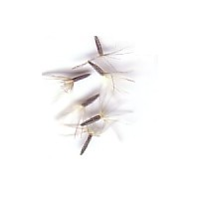

www.Rostliny-semena.cz

